एकिकृत कृषि तथा पशुपंक्षी विकास कार्यकलय, रुकुम पूर्वले आ.व.२०७९।०८० मा सम्पन्न गरेका कार्यक्रमहरुको गतिविधि विवरण
मितिः२०८०।०१।२६ गते मङ्गलबार

हार्इ डेन्सिटी स्याउ प्रदर्शन कार्यक्रमः
कृषि व्यवसायलाई आधुनिक र प्रतिस्पर्धी बनाउने तथा प्रदर्शन मार्फत कृषकलाई प्रबिधि हस्तान्तरण गर्ने लक्ष्यका साथ स्याउँको उच्च घनत्व रोपण कार्यक्रम अन्तर्गत पुथाउत्तरगङ्गा गाउँपालिका वडा नं १० वाछीगाउँमा वोट देखि वोटको दुरी १ मिटर र लार्इन देखि लार्इनको दुरी ३ मिटर कायम गरी स्याउँका फुजी, रेड डेलिसियस र गाला जातको स्याउँ करीब ५ रोपनी क्षेत्रफलमा लगार्इएको छ ।
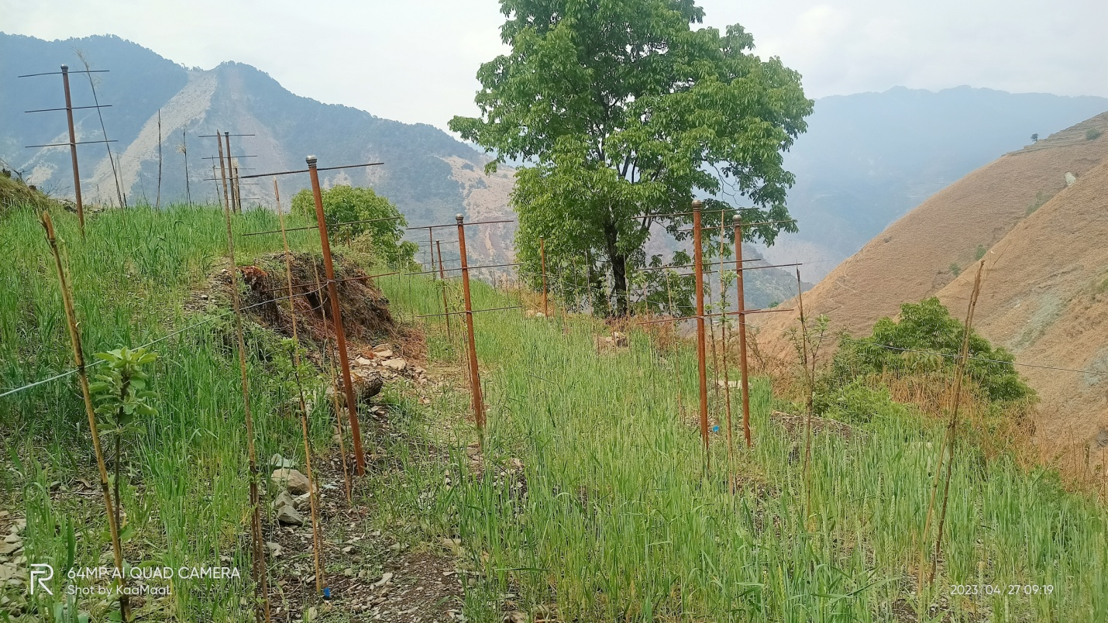
हाई डेन्सिटि स्याउ प्रर्दशन कार्यक्रम पुथा उत्तरगंगा गा.पा. वडा नं. १० बाछीगाउँ रुकुम पुर्व ।

फलफुल प्रवर्द्धन कार्यक्रम
फलफुल खेतीको विस्तार तथा प्रवर्द्धन गर्ने उद्धेश्यका साथ फलफुल प्रवर्द्धन कार्यक्रम (सुन्तलाजात, ओखर र स्याउँ) अन्तर्गत फलफुलका विरुवा वितरण, प्राङ्गारीक मल, काँटछाँट गर्ने औजार उपकरण तथा सिचार्इको ब्यवस्था सहित जिल्लाका ३ वटै गाउँपालिकामा ९ वटा कार्यक्रम सन्चालन गरिएको छ ।

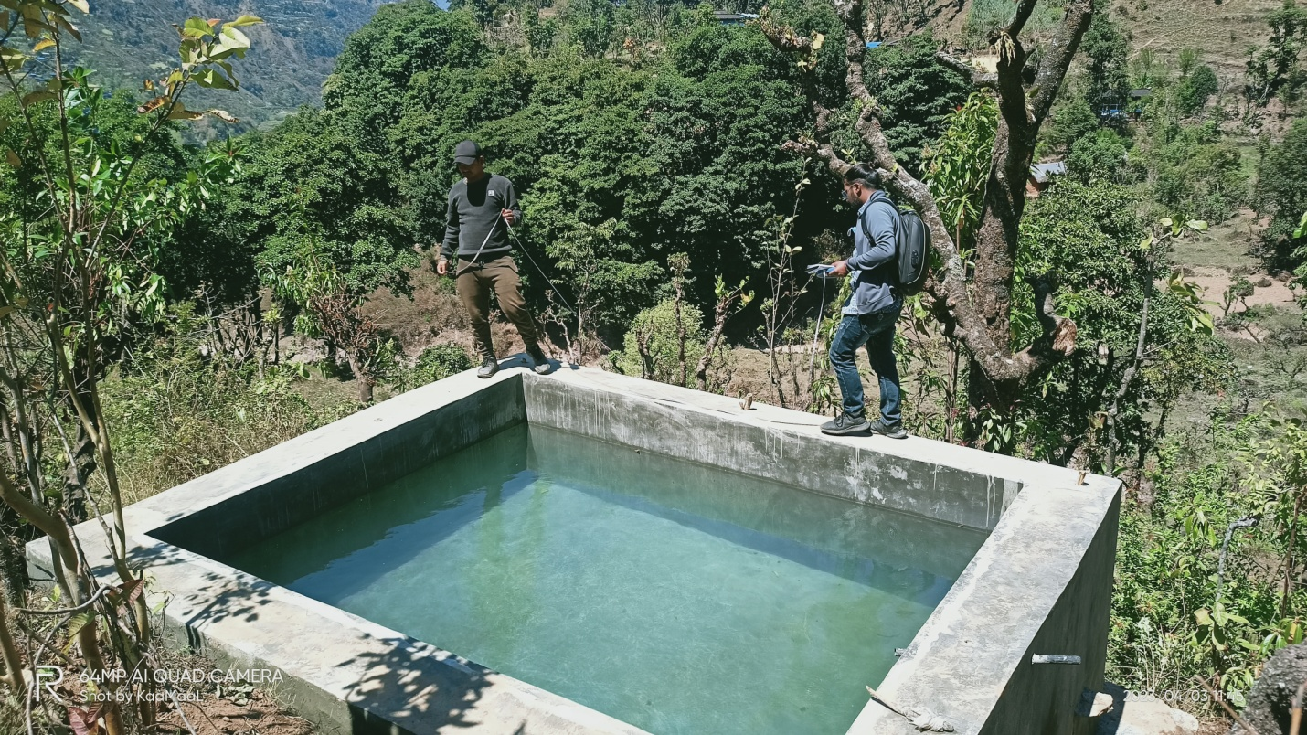
फलफुल प्रर्वद्धन कार्यक्रम अन्तर्गत सिचाई पोखरी निर्माण; सिस्ने गा.पा. वडा नं. ३ पोखरा रुकुम पुर्व ।

मागमा आधारित कृषि विकास कार्यक्रम
कृषकहरुको माग अनुसार कार्यक्रम सन्चालन गर्ने उद्धेश्का साथ मागमा आधारित कृषि विकास कार्यक्रम अन्तर्गत पक्की प्लाष्टिक घर निर्माण गरि वर्षभरी वेमौसमी ब्यावसायिक तरकारी खेती गर्नका लागि भूमे गाउँपालिका वडा नं ३ सिमामा ३ वटा पक्की प्लाष्टिक घर निर्माण गरिएको छ ।

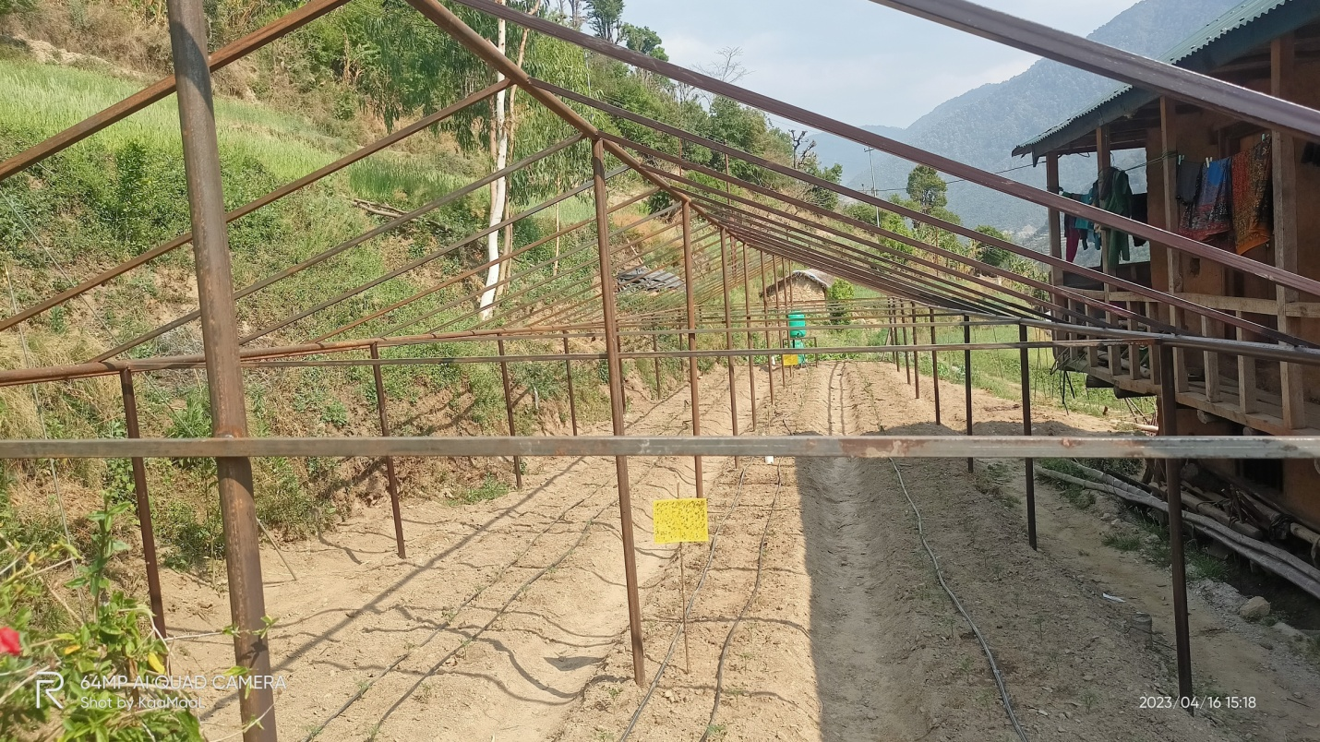
मागमा आधारित कृषि विकास कार्यक्रम अन्तर्गत तरकारी खेतीको लागि पक्की प्लाष्टिक घर निर्माण; भूमे गा.पा. वडा नं. ३ सिमा रुकुम पुर्व ।

कृषि आयआर्जन कार्यक्रम
यस कार्यक्रम अन्तर्गत जनजाति महिला समुहमा आयआर्जन गर्ने उद्धेश्यका साथ भूमे गाउँपालिका वडा नं ४ साकिम रुकुम पूर्वमा साकिम महिला कृषक समुहमा ३ वटा पक्की प्लाष्टिक घर निर्माण गरिएको छ । ३ वटै प्लाष्टिक घरमा हाल प्लाष्टिक मल्चिङ्ग सहित टमाटर खेती गरिएको छ ।

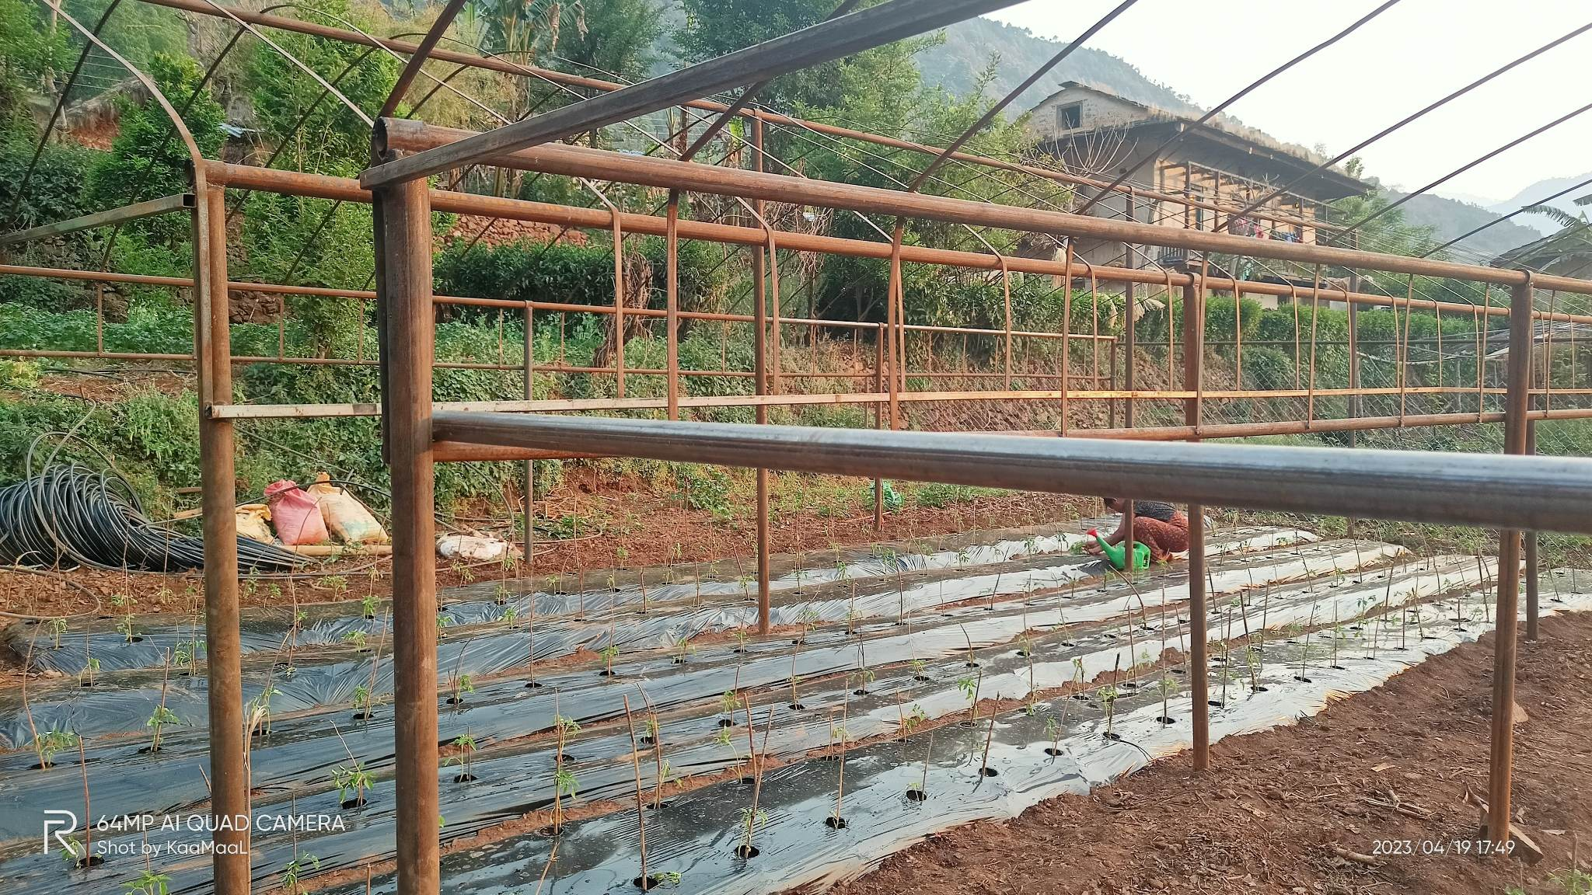
कृषि आयआर्जन कार्यक्रम अन्तर्गत पक्की टनेल निर्माण साकिम कृषक समुह; भूमे गा.पा. वडा नं. ४ साकिम रुकुम पुर्व ।

सिचार्इसहितको कृषि विकास कार्यक्रम
सिंचित क्षेत्र विस्तार गरी कृषि खेतीको उत्पादन वृद्धि गर्ने उद्धेश्यका साथ जिल्लाका ३ वटै गाउँपालिकामा ३५ वटा आयोजना सन्चालन गरिएको छ । यस कार्यक्रम अन्तर्गत सिचार्इ पार्इप, इन्टेक निर्माण, पोखरी निर्माण, नहर निर्माण आदि क्रियाकलापहरु पर्दछन् ।

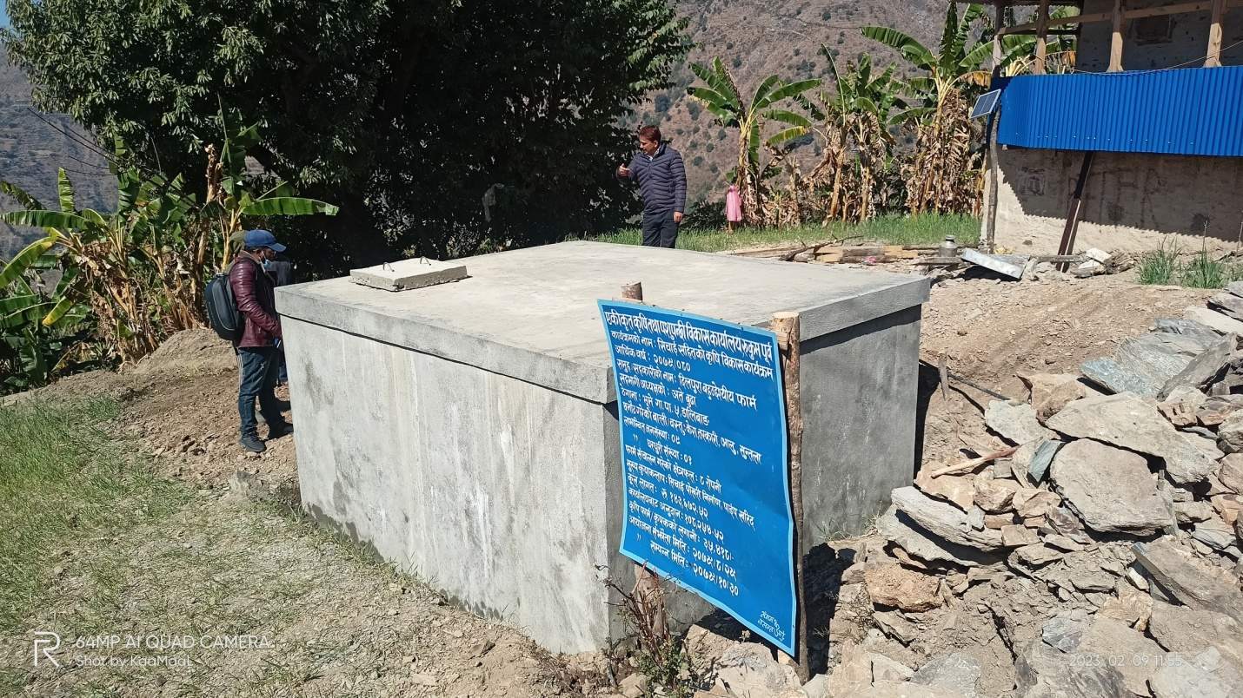
सिचाई सहित कृषि विकास कार्यक्रम अन्तरगत सिचाई पोखरी निर्माण; भूमे गा.पा. वडा नं. ५ डालिबाङ रुकुम पुर्व ।

कृषि प्रविधि प्रदर्शनी कार्यक्रम
कृषि प्रविधि प्रदर्शनी कार्यक्रम अन्तर्गत उन्नत प्रविधि प्रदर्शनी मार्फत आलु खेतीमा प्लाष्टिक मल्चिङ्कको प्रयोग, उच्च घनत्व आलु रोपण, चिप्सको लागि उपयुक्त जातहरुको परिक्षण गरी नयाँ प्रविधि कृषकहरुमा हस्तानतरण गर्ने उद्धेश्यका साथ जिल्लाका ३ स्थानहरु (सिस्ने गाउँपालिका वडा नं ५ बाउनडेरा, भूमे गाउँपालिका वडा नं ३ सिमा र भूमे गाउँपालिका वडा नं ७ डाग्ङ्ररीबाङ्ग) मा सन्चालन गरिएको छ ।
३ रोपनी क्षेत्रफलमा प्लास्टिक मल्चिङ्ग सहित ड्याङमा आलु को उच्च घनत्व रोपण तथा चिप्सको लागि उपयुक्त आलु जातहरु स्याजिटा, ईनोभेटर र खुमल उज्वल लगार्इएको छ । यसैगरी लाईन देखि लाईनको दुरी: ३५ से.मी.); बोट देखि बोटको दुरी: २० से.मी.; एक ड्याङ देखि अर्को ड्याङको दुरी: ५० से.मी. कायम गरिएको छ ।
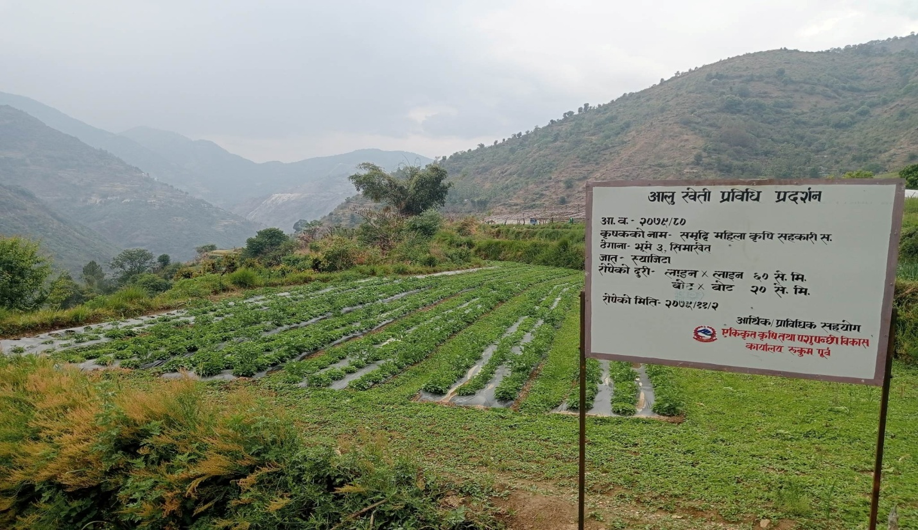
कृषि प्रविधि प्रर्दशनी कार्यक्रम अन्तरगत उन्नत आलु खेती प्रर्दशनी; भूमे गा.पा. वडा नं. ३ सिमा रुकुम पुर्व ।

मागमा आधारित कृषि विकास कार्यक्रम
कृषकहरुको माग अनुसार कार्यक्रम सन्चालन गर्ने उद्धेश्का साथ मागमा आधारित कृषि विकास कार्यक्रम अन्तर्गत किवी खेतीको विस्तार तथा प्रवर्द्धन गर्नका लागि भूमे गाउँपालिका वडा नं ५ डालीबाङ्गमा टी बार पद्धतीमा आधारित ग्याविङ्ग तार फलामको पोलमा जडान गरि किवीलार्इ आधार प्रदान गरिएको छ ।
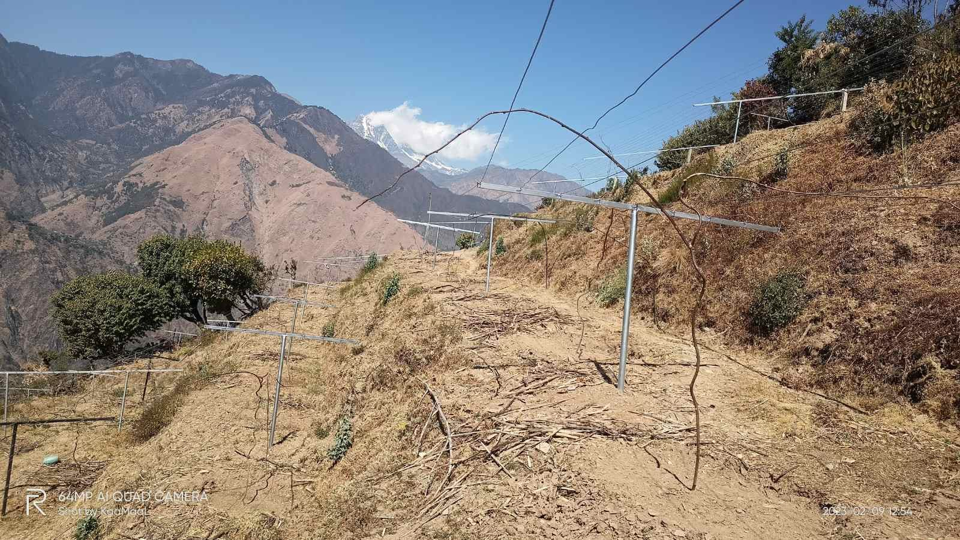
मागमा आधारित कृषि विकास कार्यक्रम अन्तरगत किवि खेती विस्तार भूमे गा.पा. वडा नं. ५ डालिबाङ रुकुम पुर्व ।

जिल्ला स्तरीय तालिम
सुन्तला प्रशोधन तथा जुस उत्पादन विषयक जिल्ला स्तरीय तालिमः खाद्य प्रविधि तथा गुण नियन्त्रण कार्यालय, सुर्खेतको प्राविधिक सहयोगमा सिस्ने गाउँपालिका वडा नं ८ लम्पाकोटमा सुन्तला पकेट क्षेत्रमा उत्पादन भएर विक्रीवितरण नहुने खेर गईरहेका सानो सुन्तला सुन्तलीको स्वरुप परिवर्तन गरी जुस बनाएर स्थानीय बजारमा बिक्री वितरण गर्ने उद्देश्यका साथ तालिम सिस्ने गाउँपालिका वडा नं ७ र ८ का २३ जना ब्यावसायिक कृषकहरुको सहभागितामा मिति २०७९।०९।१० गते देखि १२ गतेसम्म सन्चालन गरिएको छ!!

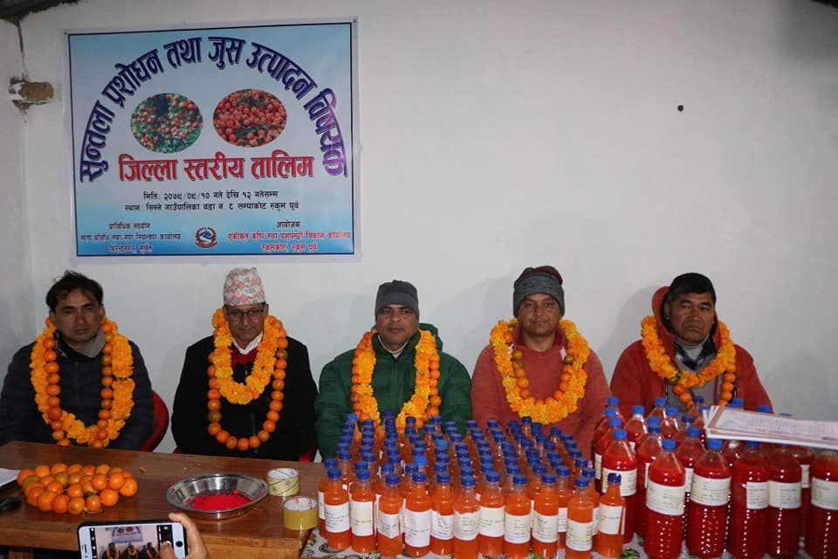
जिल्ला स्तरिय कृषक तालिम अन्तर्गत सुन्तला प्रशोधन तथा जुस उत्पादन तालिम; सिस्ने गा.पा. वडा नं. ८ लम्पाकोट रुकुम पुर्व ।

घुम्ति शिविर कार्यक्रम
घुम्ति शिविर (कृषि तथा पशुपंक्षी विकास); विकट सेवा नपुगेका दुर्गम बस्तीहरुमा स्थलगत सेवा टेवा पुर्याउने उद्धेश्यका साथ पुथाउत्तरगङ्गा गाउँपालिका वडा नं २ पेल्मामा वडा कार्यालयसँगको समन्वयमा वसन्ते ७ वटा तरकारी वालीका विउविजन तथा पशुपंक्षी औषधी १०० घरधुरीहरुमा निशुल्क वितरण मिति २०७९ फागुन ०८ गते गरिएको छ !!

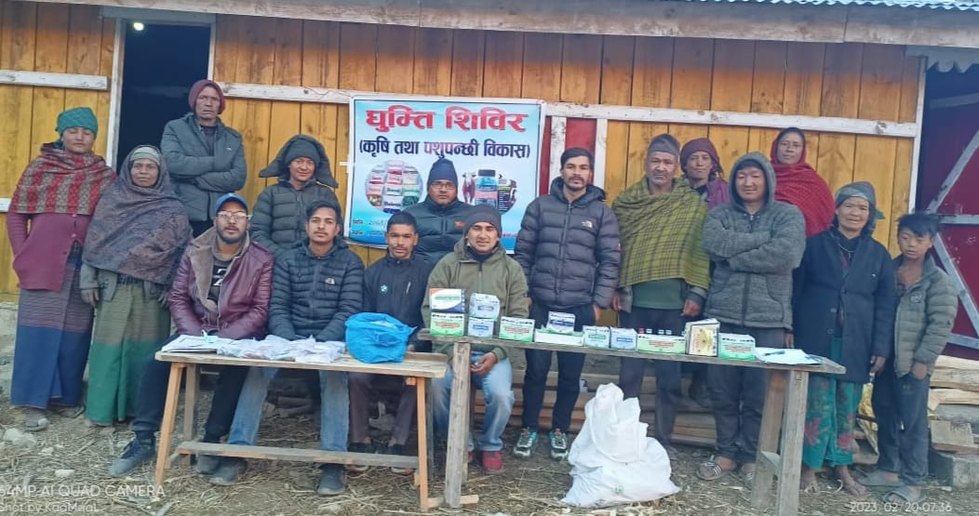घुम्ति शिविर कार्यक्रम अन्तर्गत वसन्ते तरकारी बालीको विउ तथा पशुपंक्षी औषधि वितरण; पुथा उत्तरगंगा गा.पा. वडा नं. २ पेल्मा रुकुम पुर्व ।

स्थलगत तालिम कार्यक्रम
हिउँदे फलफुल ब्यबस्थापन विषयक स्थलगत तालिम; हिउँदे फलफुल बाली खेती प्रविधि विषयक स्थलगत तालिम कार्यक्रममा फलफुल खेती प्रविधि तथा ब्यावहारीक स्याउँको काँटछाँट, तौलिया गर्ने, मलखाद राख्ने तथा छापो राख्ने सम्बन्धि स्थलगत तालिम पुथाउत्तरगङ्गा गाउँपालिका वडा नं ५ हुकाममा २५ जना ब्यावसायिक हिउँदे फलफुल खेती गर्ने कृषकहरुको सहभागितामा मिति २०७९ पौष ०२ गते सम्पन्न गरिएको छ ।

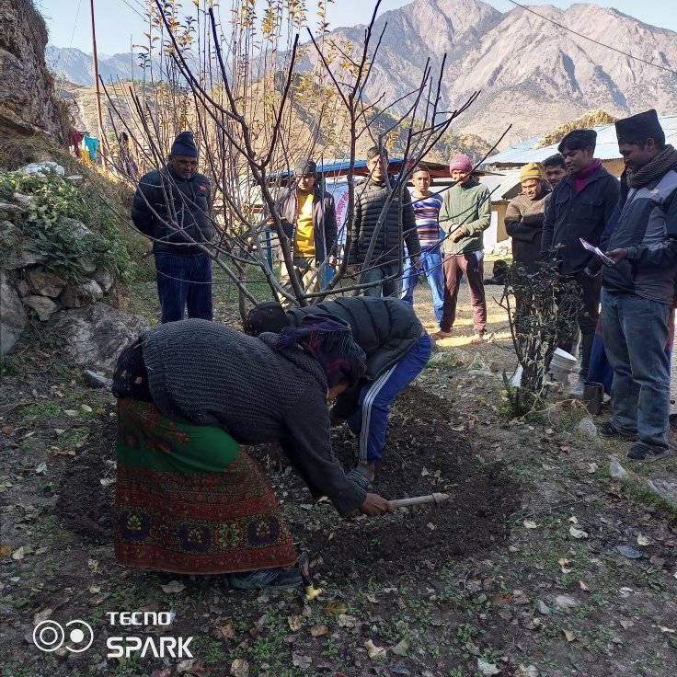
स्थलगत तालिम कार्यक्रमअन्तर्गत स्याउको बोटमा काँटछाट तथा तौलिया गरेको व्यावहारीक तालिम; पुथा उत्तरगंगा गा.पा.वडा नं. ५ हुकाम रुकुम पुर्व ।

मौरी विकास कार्यक्रम
मौरी विकास कार्यक्रम अन्तर्गत मौरीका घार, मौरीका प्रयोग हुने औजारउपकरणहरु महमदानी, घुम्टी,मौरी छोप्ने झोला, फिडर, रानी गेट, रानी पिंजडा आदि वितरण सहित जिल्लाका ४ स्थानमा सन्चालन गरिएको छ ।

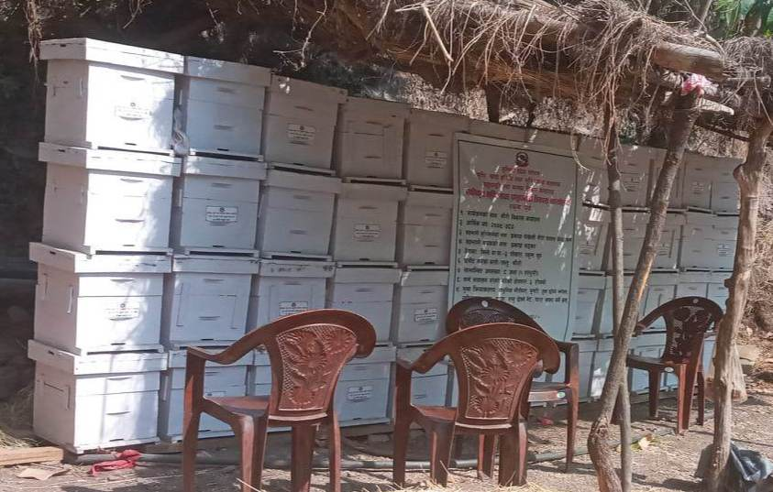
मौरी विकास कार्यक्रम अन्तरगत मौरी घार तथा अन्य औजार उपकरणहरु; सिस्ने गा.पा. वडा नं.३ पोखरा रुकुम पुर्व ।

गहुँतबाट टपड्रेसिङ्ग प्रदर्शनी कार्यक्रम
गँहु बालीमा नाइट्रोजन तत्वको परिपुर्तिका लागि स्थानीय स्तरमा उपलब्ध गहुँतबाट टपड्रेसिङ्क गर्ने उद्धेश्यका साथ जिल्लाका ३ स्थानहरुमा प्रदर्शनी सन्चालन गरिएको छ ।

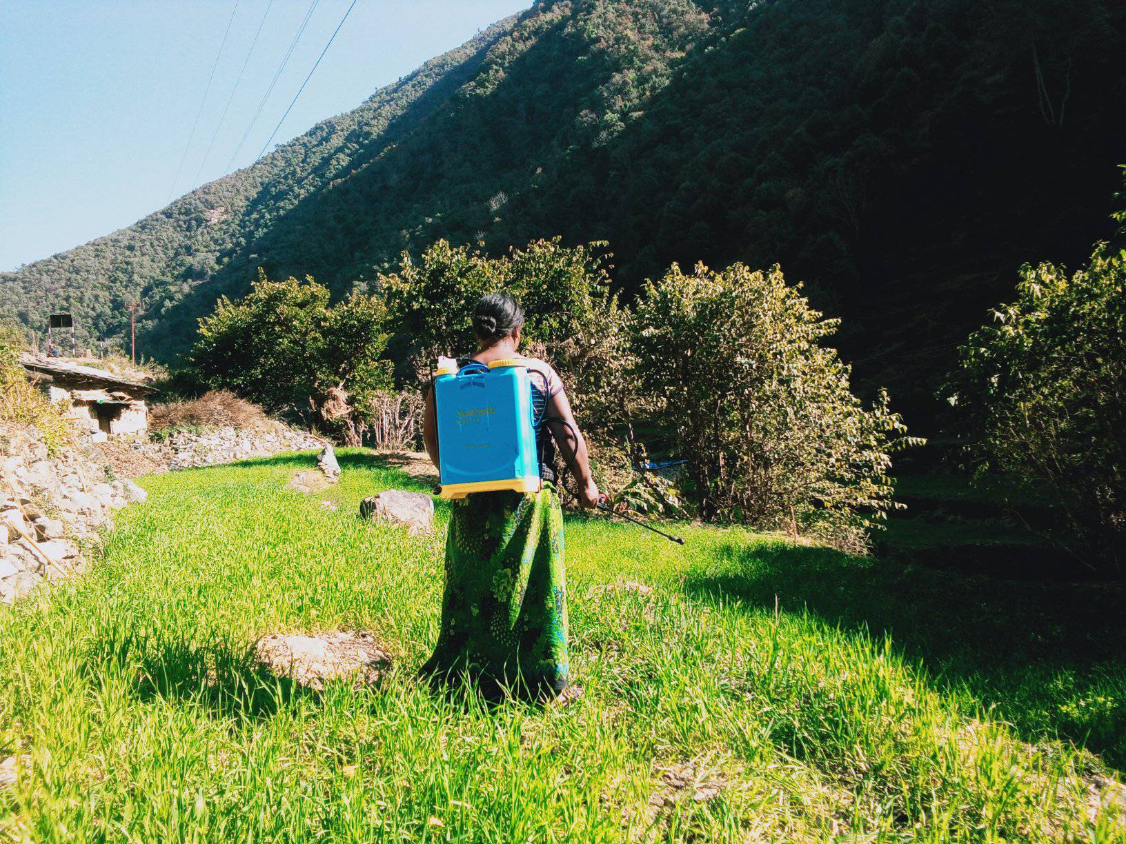
गहुँ बालीमा गहुँतबाट टप ड्रेसिङ प्रर्दशन कार्यक्रम; भूमे गा.पा. वडा नं. २ खाबाङबगर रुकुम पुर्व ।

